# 第4周作业

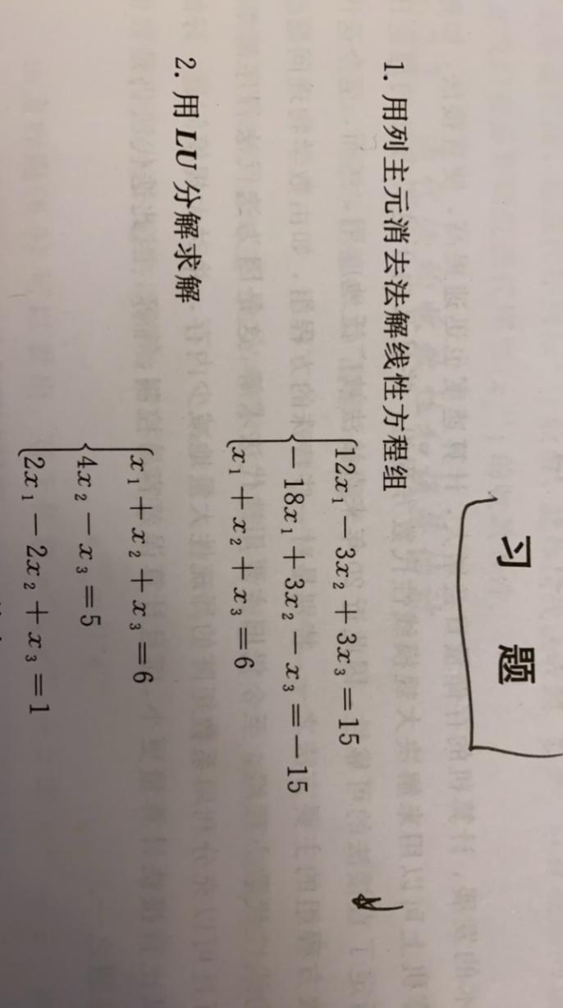

解题过程：截图即可

文件统一命名格式： 学号姓名第4周作业。 例如：181240223012张三第4周作业

注意上交时间：2020年4月12号之前

